**День Независимости Республики Беларусь**

|  |  |  |
| --- | --- | --- |
| **Дата в 2018 году:** |  | **3 июля, вторник** |

|  |  |  |
| --- | --- | --- |
| **Другие названия:** |  | День Республики |
| **Учрежден:** |  | Декрет Президента Республики Беларусь № 1 от 11.12.1996г. |
| **Значение:** |  | приурочен освобождению Минска от немецких захватчиков 3.07.1944г. |
| **Традиции:** |  | официальные и культурно-массовые мероприятия; военный парад; праздничный салют |

Беларусь – независимая страна. Суверенитет в качестве динамического процесса дает право высшей государственной власти принимать на ее территории решения по внутриполитическим задачам и за ее границами представлять интересы республики во всех мировых вопросах. В честь независимости в стране установлен государственный праздник.

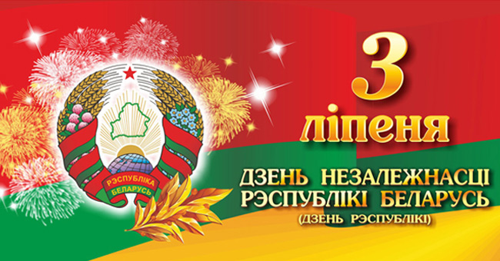

**Когда отмечают**

С 1991 года День Независимости в стране отмечался 27 июля. Именно в этот день была принята Декларация о самостоятельности Белоруссии. Формально страна получила суверенитет 26 декабря 1991 года в связи с распадом СССР. Однако государство провозгласило свою независимость чуть раньше — 25 августа 1991 года.

На всенародном республиканском референдуме 1996 года День независимости был переустановлен на 3 июля. Он является официальным выходным. Дата закреплена Декретом Президента страны № 1 «Об установлении государственного праздника – Дня Независимости Республики Беларусь» от 11 декабря 1996 г. До этого событие отмечалось 27 июля, в день принятия Декларации о государственном суверенитете в 1990 году.

Выбор именно этой даты для главного праздника белорусской государственности глубоко символичен.

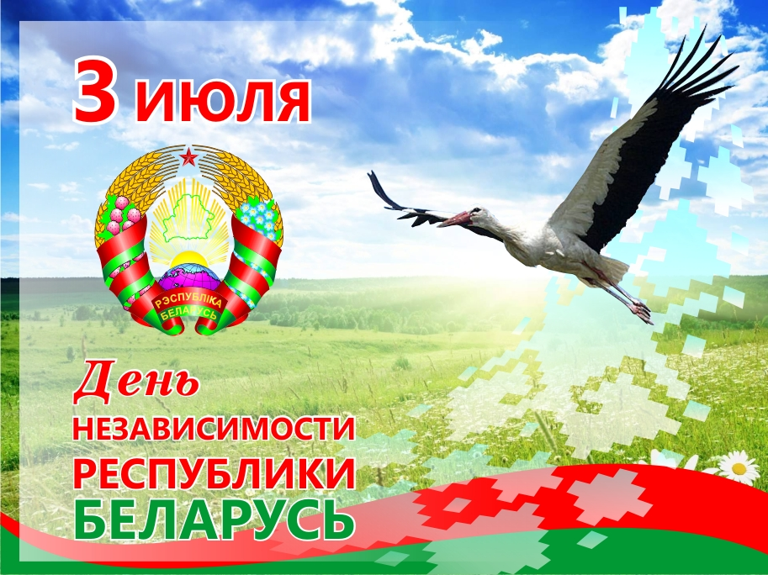**«Этот праздник по праву является самым дорогим в жизни нашего народа, вызывает наивысший духовный подъем и единение всех, кто чтит славную историю своей Родины и верит в её достойное будущее»,** - говорится в поздравлении, с которым обратился к соотечественникам Президент Александр Лукашенко.

**Кто празднует…**

Это всенародный массовый праздник. Он широко отмечается всеми жителями страны. В этот день в 2018 году обязательными мероприятиями являются военный парад и праздничный салют.

**История праздника**

Полную независимость Республика Беларусь получила в процессе распада СССР 26 декабря 1991 г. 3 июля – исторически значимая дата в судьбе страны, ставшая для ее граждан символом свободы и мира. В этот день столица государства (Минск) была освобождена от фашистских захватчиков.

Становление государственности проходило в непростых условиях. В это время возникла необходимость закрепления существенных изменений, которые происходили в госустройстве, принципах создания органов правительства и местного самоуправления. Одновременно со становлением новой государственной власти происходили изменения в политической, экономической, общественной системе. Развивалась многопартийность, был ликвидирован цензурный контроль. Наряду с государственной собственностью активно развивались частное предпринимательство и коммерция.

Беларусь успешно справилась с поставленными важными задачами, пройдя все этапы становления в качестве независимой территории. Сегодня суверенитет республики является гарантией поддержки государственной власти народом. Органы правительства обладают учредительной властью. Независимость является основой для ведения миролюбивой политики и доказательством стабильной финансово-экономической базы и платежеспособности страны. Отличительная особенность суверенной Беларуси – способность защитить целостность своей территории и верховенство народной власти. Республика является полноправным партнером в международных отношениях.

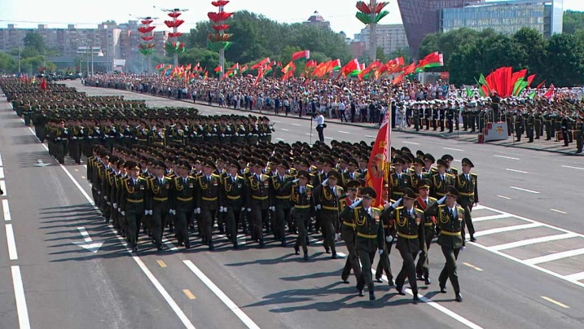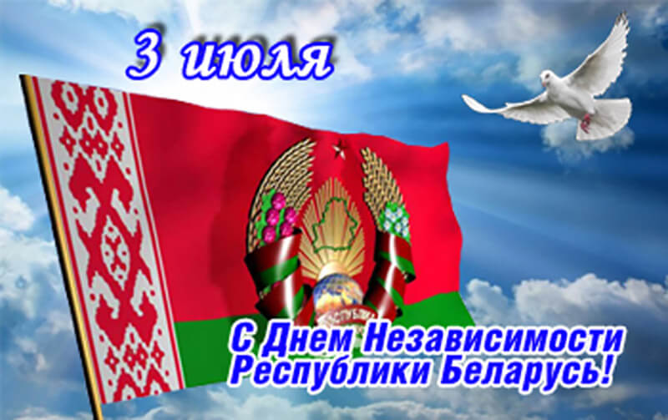

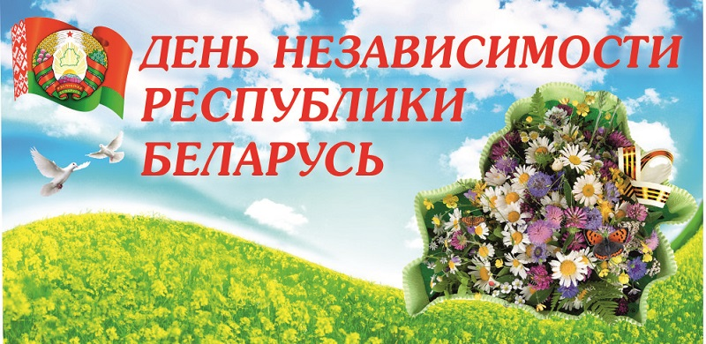

**Уважаемые жители агрогородка Глинище, гости, друзья!**

Сердечно поздравляем Вас с главным государственным праздником - Днем Независимости Республики Беларусь!

Это праздник нашей радости, гордости и мужества. Дата 3 июля вошла в историю Беларуси яркой страницей героической доблести фронтовиков и тружеников тыла, партизан и подпольщиков, которые освободили страну от фашистских захватчиков, завоевали свободу для своего народа, отстояли независимость Родины!

День Независимости Республики Беларусь – это символ единства нашего общества, мира и стабильности, мужества и героизма, преемственности поколений, уважения традиций. Он позволяет сберечь и приумножить всё доброе и ценное, что было накоплено старшими поколениями ради будущего.

Нас объединяет любовь к Родине, верность традициям и искреннее желание сделать свою страну еще сильнее и краше. Сегодня мы все несем ответственность за будущее нашего государства. Это в наших силах, и мы уверены, что суверенитет и независимость всегда будут основой динамичного и успешного развития Беларуси.

Благодарим всех, кто своим ответственным трудом, талантом, преданным отношением к делу вносит свой вклад в развитие Республики Беларусь.